AX8000伺服驱动器TouchProbe功能使用的方法

作者：姚永林
职务：系统应用工程师
公司：BECKHOFF中国
邮箱：yl.yao@beckhoff.com.cn
日期：2025-10-23
摘 要：
倍福AX8000伺服驱动器的X15口有4个数字量IO接线端子，可以作为电机正负限位或touchprobe输入信号使用。
因为AX8000伺服驱动器内部使用的CoE协议，而AX5000伺服驱动器内部使用的是SoE协议，所以两者使用内部的touchprobe功能的用法就不一致。本文具体说明AX8000伺服驱动器的touchprobe功能的用法。

附 件：
序 号 | 文件名 | 备注

历史版本：

免责声明：
我们已对本文档描述的内容做测试。但是差错在所难免，无法保证绝对正确并完全满足您的使用需求。本文档的内容可能随时更新，如有改动，恕不事先通知，也欢迎您提出改进建议。

参考信息：

具体操作步骤如下：
- 打开TwinCAT 3软件新建一个project工程；
- 连上现场控制器，并在I/O-Drive中scan上所有IO模块和伺服驱动硬件;
- 添加一个TwinCAT Drive Manager2 Project工程，并scan上AX8000伺服驱动的相关硬件设备的电机；
- 在PLC中新建一个PLC工程；
完成以上4步可以得到如下画面：
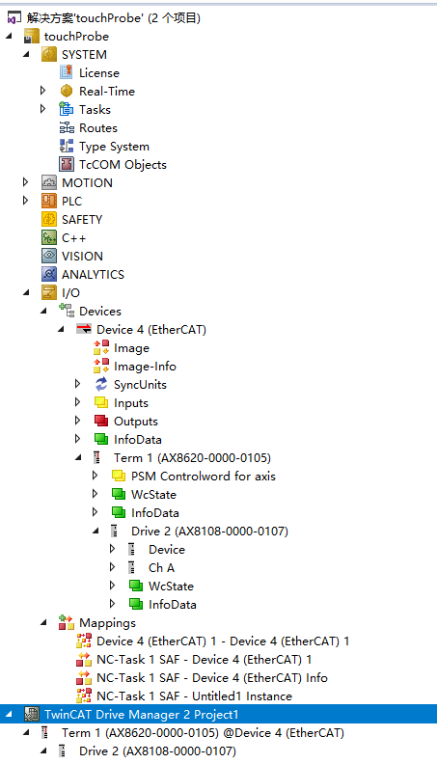
- 在如下图中配置驱动器IO,现场硬件信号接到X15端口的Input3端子上，同时也要对AX8000的Digital IOs做如下配置；
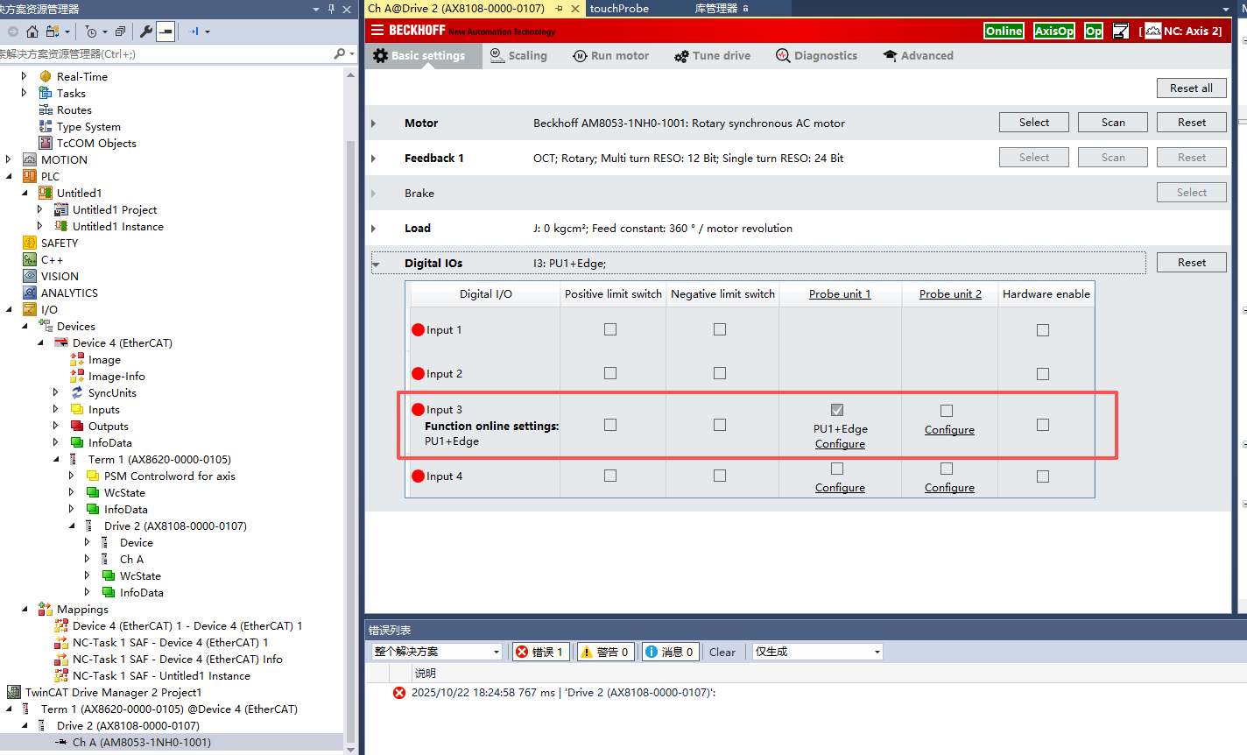
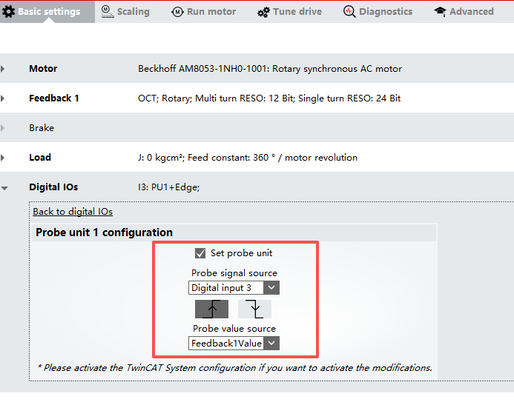
- 该处配置好后，在IO-Devices中对应AX8000的pdo变量中自动增加了相应的probe变量；
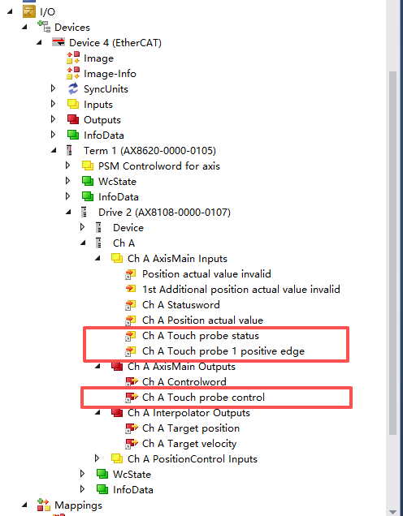
- 在PLC程序中编写如下代码；
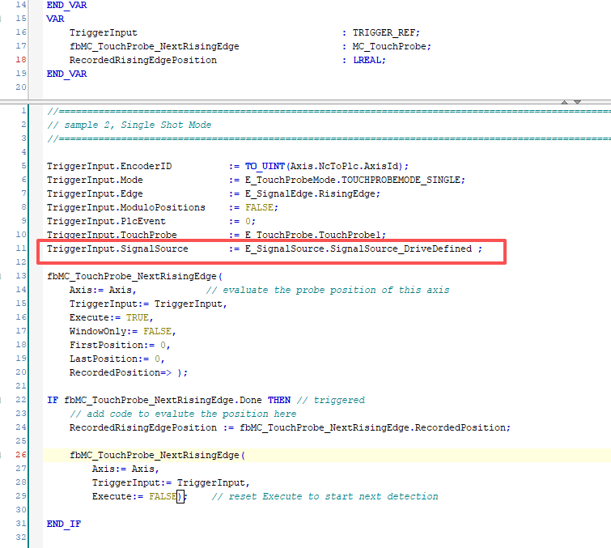
- 上图中红框内选择E_SignalSource.SignalSource_DriveDefined，该处是关键点，必须使用该参数；
- 这样激活工程，下载plc程序后并运行后，让电机运行起来，此时X15端口硬件Input3有接通信号，如下图的对应的变量处就有数据采集回来了。
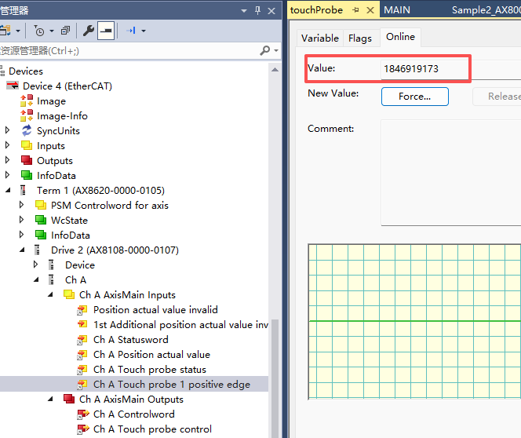
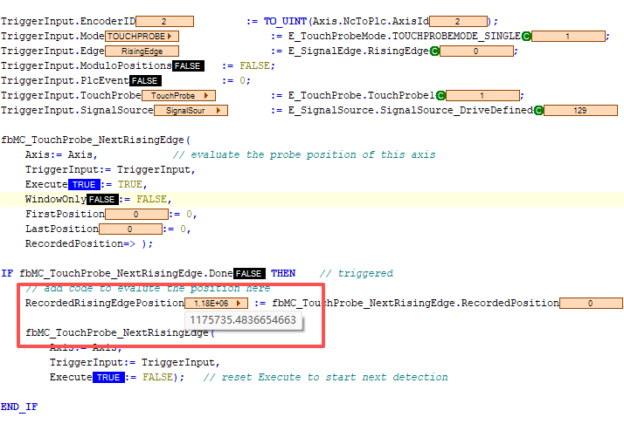
- pdo变量Ch A Touch probe 1 positive edge锁存的是电机编码器的瞬时值，而plc程序中变量RecordedRisingEdgePosition锁存的是电机瞬时值的前值；
- 至此AX8000的touchprobe功能就可以成功使用了。

